**Scenariusz zajęć 12.04.2021r. - gr. II**

**Temat tygodnia: Wiosenne hodowle.**

**Temat dnia: Cebula.**

**Cele:**

- rozwijanie zainteresowań przyrodniczych u dzieci,

- rozwijanie mowy,

- doskonalenie pamięci,

- rozwijanie sprawności manualnych.

**Środki dydaktyczne:**

Nagranie piosenki „Na ziemi zostaje”, zagadka o cebuli, różne cebule – kwiatów (tulipana, narcyza) i warzywa (czerwoną, białą, szalotkę, ze szczypiorkiem i bez), rymowanka „Cebulka i buraczek”, karta pracy z cebulą, bajka o żółtym tulipanie.

**Przebieg zajęć:**

**• Zabawa ruchowa przy piosence „Na ziemi zostaje”.**

Dzieci reagują na sygnały i wykonują polecenia..

[*https://www.youtube.com/watch?v=S5TFdKc6TB4&t=128s*](https://www.youtube.com/watch?v=S5TFdKc6TB4&t=128s)

**• „Cebula” – rozwiązywanie zagadki.**

Rodzic czyta zagadkę, dzieci zgadują. Po odgadnięciu zagadki oglądamy ilustrację przedstawiającą cebulę. Dzieci opowiadają o tym, co wiedzą na temat cebuli.

***Gdy ją gospodyni***

***Z łupinek obiera,***

***Często z jej powodu***

***Łzy z oczu ociera.***

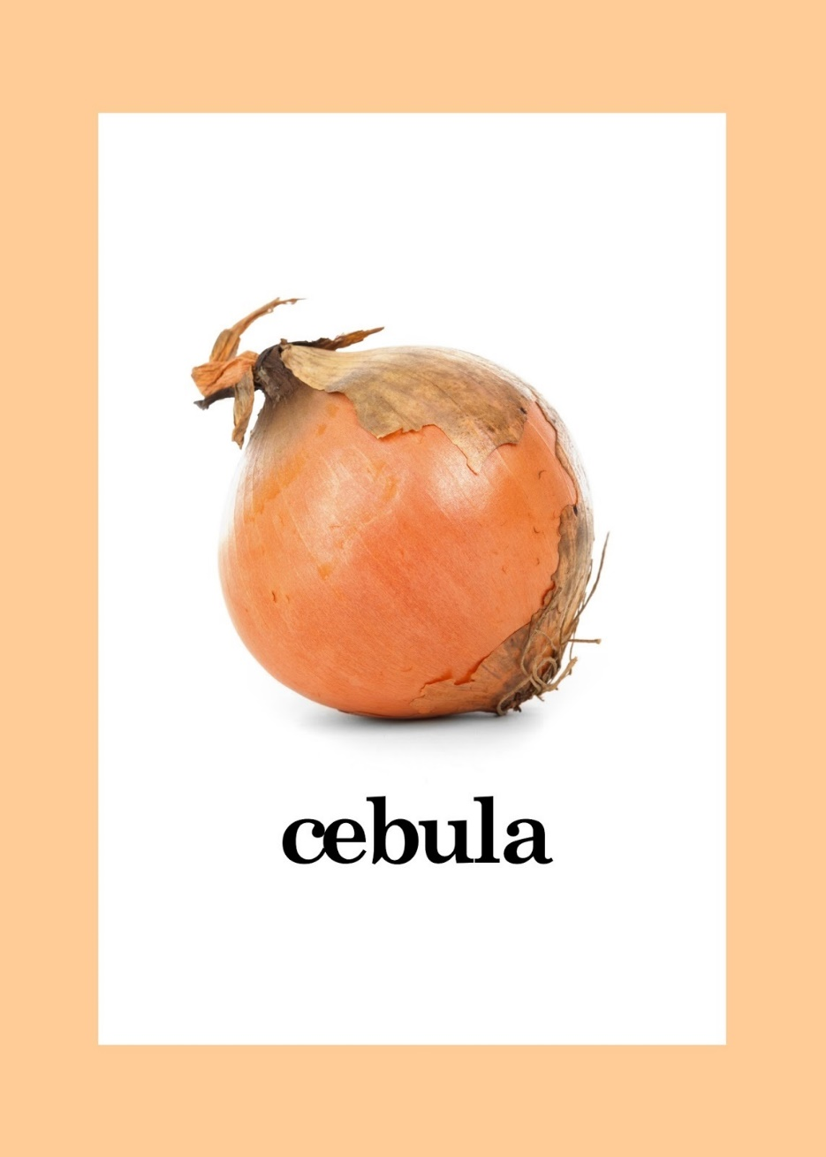

**• Zabawa badawcza „Jaka jest cebula?”.**

Rodzic pokazuje przygotowane wcześniej różne cebule – kwiatów (tulipana, narcyza) i warzywa (czerwoną, białą, szalotkę, ze szczypiorkiem i bez itp.). Dzieci przyglądają się im, porównują, wskazując podobieństwa i różnice (wygląd, przeznaczenie, wielkość), obierają cebulę z łusek, wąchają.

Rodzic kroi cebulę – warzywo i cebulę kwiatową. Wyjaśnia, kiedy należy sadzić cebule kwiatowe, by wiosną cieszyć się z pięknych kwiatów.

**• Rymowanka „Cebulka i buraczek”.**

Dzieci powtarzają z rodzicem treść rymowanki, potem możemy zaśpiewać.

[*https://www.youtube.com/watch?v=0XqK-haG4Ys*](https://www.youtube.com/watch?v=0XqK-haG4Ys)

***Cebulka, cebulka okrągła jak kulka buraczka spotkała, potańcować chciała.***

***Buraczek, buraczek miał czerwony fraczek z cebulką tańcował nóżek nie żałował.***

**• „Kwiaty w ogródkach”.**

Zachęcamy do prowadzenia obserwacji przyrodniczych w trakcie spaceru po najbliższej okolicy. Kierujemy uwagę dzieci na oznaki wiosny – kwiaty w ogródkach, parkachi innych miejscach.

**• Ćwiczenie graficzne „Cebulka”**

Dzieci rysują po śladzie cebulę, a następnie kolorują rysunek.

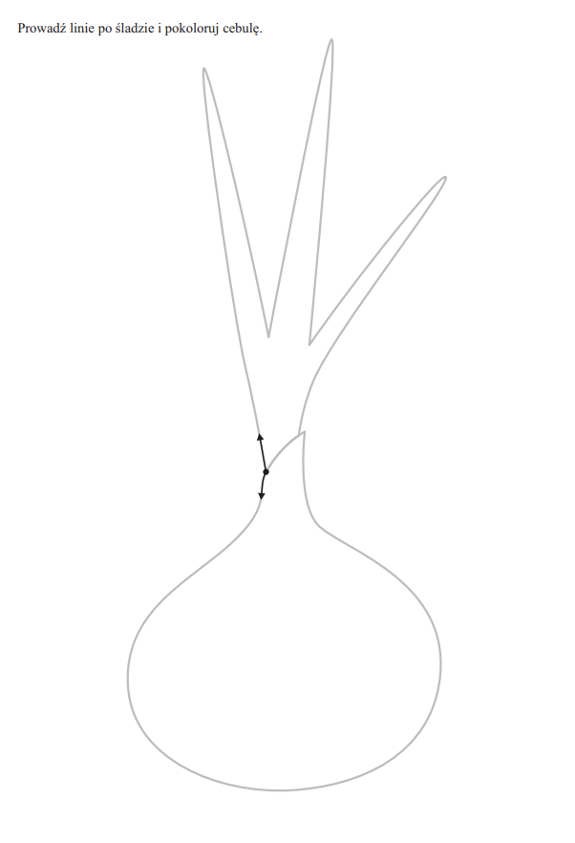

**• Bajka „Żółty tulipan”.**

Po spacerze zachęcamy do posłuchania i obejrzenia bajki:

[*https://www.youtube.com/watch?v=FMLwRjaGuWE*](https://www.youtube.com/watch?v=FMLwRjaGuWE)*.*